アブラナ科スプラウトのHS-SPME/GC-MSを用いた香気成分分析

環境情報学部1年

西村光平

1. 要旨

アブラナ科植物の持つ独特の匂い，辛みはIsothiocyanate(ITC)によるものである．ITCはアブラナ科を食草とする昆虫がアブラナ科であるか否かを判断するうえで用いる重要な香気成分である．草食生物による食害などで細胞が破壊されたときより多くのITCが産生されるが，細胞が傷つかない状態でも微量のITCが常に空気中に放出されている．しかし，細胞を破壊しない状態での香気成分の測定に関する研究は十分には行われていない．そこで私はカイワレダイコン，ブロッコリー，クレス，マスタード，レッドキャベツの５品種のアブラナ科スプラウトにおける香気成分のうちITCについて，植物を出来るだけ傷つけない状態での分析を行うためヘッドスペース固相マイクロ抽出法（Headspace Solid rhase micro extraction; HS-SPME）を用いたGC-MSで解析した．マススペクトルのパターンから4-methylpentyl isothiocyanate，Benzyl isothiocyanate，4-(methylthio)-3-butenyl isothiocyanate，4-(methylthio)butyl isothiocyanate，2-phenylethyl isothiocyanateの５種類のITCが同定された． 個々のアブラナ科植物で保有しているITCの種類に違いが見られた．ブロッコリーとレッドキャベツ，カイワレダイコンは共通のITCを保有しており，また，マスタードと前述の３品種の間には共通しているITCは見られなかった．このことはアブラナ科の系統関係と符合していた．

Brassicas, Isothiocyanate, Glucosinolate, HS-SPME/GC-MS

1. 序論

　グルコシノレート（glucosinolate; GL）は植物の二次代謝物に属し，一般的に液胞に含まれる．GLは酵素と反応することでグルコースとアグリコンに分解される.アグリコンがさらに加水分解されて様々な分解産物を生じる．そうして出来た分解生成物の一つがイソチオシアネート（isothiocyanete；ITC）であり，アブラナ科の辛味の源である．ITCは揮発性がある物質でアブラナ科独特の匂いの元でもある．(Yan and Chen . 2007)

　アブラナ科の匂いはアブラナ科を食草とする草食生物の誘引物質として働く(*jane L.wolfson 1980*).アブラナ科に属するブロッコリー(*Brassica oleracea* Var*. italica)*での調査によると,ITC濃度は生育初期に最も高く,成長が進むと低くなる.（*Fernanda et al. 2002*）.

　これまでにシロイヌナズナ(*Arabidopsis thariana*)　をはじめとした多くのアブラナ科植物で,GLとその分解産物に関する研究はなされてきた（Yan and Chen, 2007）.しかしながら,細胞破壊しない条件での香気成分に含まれるITCの種類,濃度について調べられた論文は見当たらない.

　本研究ではアブラナ科植物の発する香気成分に含まれるITCの種類について主観の比較を行い,系統関係からその考察を行うことを目的としている.

3. 対象と方法

3.1. 対象

　アブラナ科スプラウトの香気成分中に含まれているITCをヘッドスペース型固相マイクロ抽出法（HS-SPME）を用いたGC-MSで解析した.今回使用したサンプルは市販されているアブラナ科スプラウト,カイワレダイコン,ブロッコリースプラウト（海洋牧場）クレス,マスタード,レッドキャベツ（村上農園）を使用した.

3.2. 方法

　市販のスプラウトは脱脂綿上に播種され、根の張った状態でパッケージされていた.スプラウトを傷つけずにこの綿を取り外すことは極めて困難であるため,根の部分は切り離して採取した.それぞれのスプラウトを5本採取し,重量と大きさを記録した.茎,葉に切り分けたのちもう一度秤量し,速やかに５０％エタノール100µLを入れた別々の20mLガラスバイアルに投入した.内部標準液（IS）として1mM Cyclohexanone（シクロヘキサノン）10µLを加え,ただちに密栓してHS-SPME/GC-MS分析を行った.スプラウト各種で葉5サンプル,茎5サンプルずつ用意した.抽出にはSPMEファイバーに50 / 30µm DVB/ carboxen/ PDMS (SUPELCO社製)を用い,平衡化に30℃・5分,吸着に5分,脱着に10分の条件で行った.GC/MS装置はAglent 6890/5973 GC / MSDを用いた.CGの条件については,キャピラリーには高極性分子に適したポリエチレンコーティングを施したDB-Wax φ0.25 mm×60 m, 0.25 µm.検出器温度は250 ℃,カラムオーブン温度は 50 ℃で3分間保った後,5 ℃/分で加熱し、220 ℃で6分間維持した.キャリアガスはヘリウム, ガス流速: 0.8 mL/分で行った.

　検出されてきた物質の同定は,NISTマススペクトルライブラリーのデータを参照した.ダイコンに含まれるGLのアグリコンに着目したところ*o*-Glycosideの分解産物 4-Methylpentyl ITC,5-(methylthio)-4-pentenitrile,Benzenpropanenitrile,3-(Methylthio)propyl ITC, Benzyl ITC, 4-(Methylthio)-3-butenyl ITC, 4-(Methylthio)butyl ITC, 2-Phenylethyl ITC, 5-(Methylthio)pentyl ITC,のマススペクトルデータとの比較を行い同定した.

　アブラナ科における系統関係についてはYang et al (1999)の論文を参照した.

1. 結果

o-Glycosideの分解産物のうち4-Methylpentyl, Benzyl ITC, 4-(Methylthio)-3-butenyl ITC, 4-(Methylthio)butyl ITC, 2-Phenylethyl ITC,の5つを同定した.NISTマススペクトルデータとの相同性を根拠として同定を行ったが,決め手となったピークについて以下の図１A～Eで説明する.黄色であらわされたピークはその分子の最大のピークを示している.緑はITCに特徴的なCH２－N=C=Sの分子が示す72.1のピークを表している.黄緑の破線は緑で示した分子がイオン化されたときにできるもう一つの分子のピークを表している.水色はその分子に特徴的なピークを示している.

　それぞれの分解産物とそれが検出できたアブラナ科スプラウトについて表１にまとめた.また,アブラナ科の系統樹を図２に示す.それぞれ,マスタードを黄色,キャベツとブロッコリーについては緑色,ダイコンは茶色で色分けし,系統関係と分解産物の関係性がわかりやすく示した.Yan-Wen Yang et al (1999)の論文では18S-25S rRNAを用いた系統解析が行われている.Brassica oleracea はキャベツ,ブロッコリーに共通するがくめいであるが,この論文ではキャベツのrRNAを用いた解析が行われている.なお,クレスについての記述はない.

( A ）

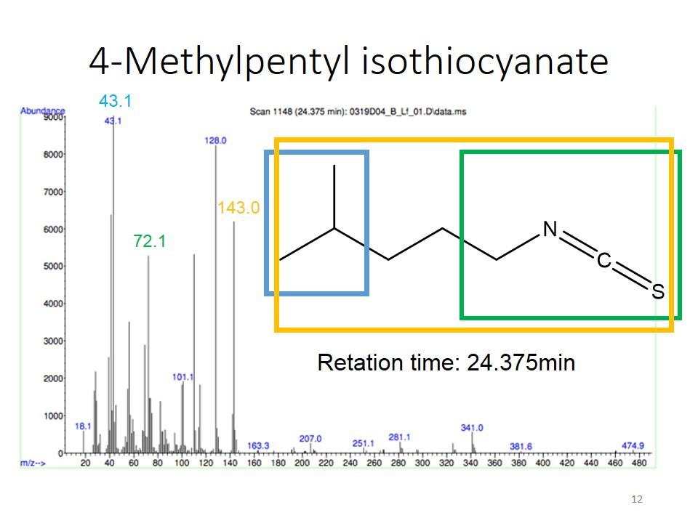

( B )

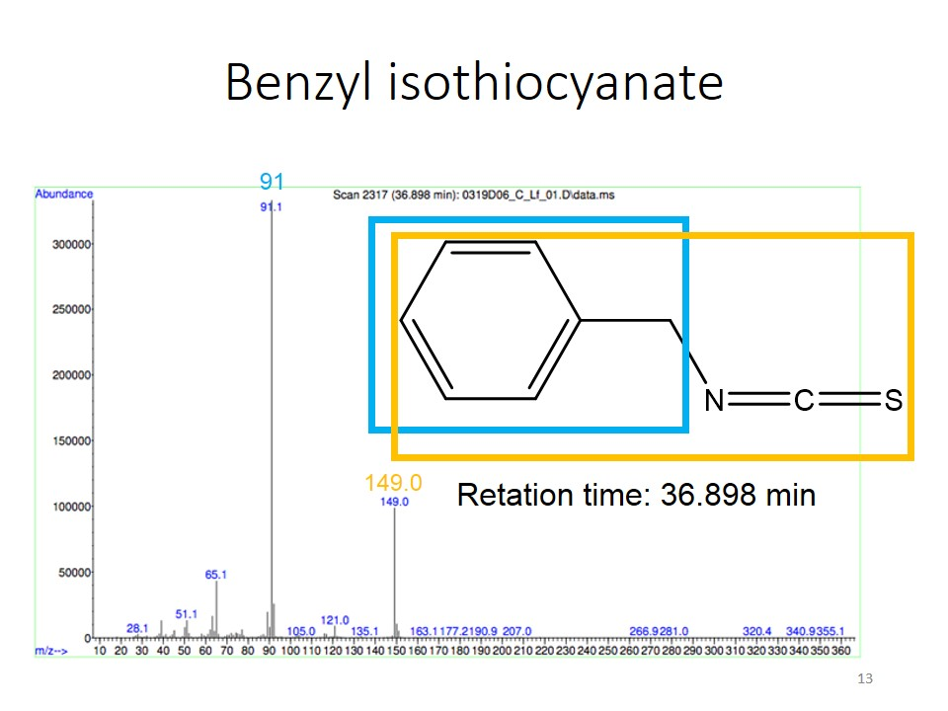

( C )

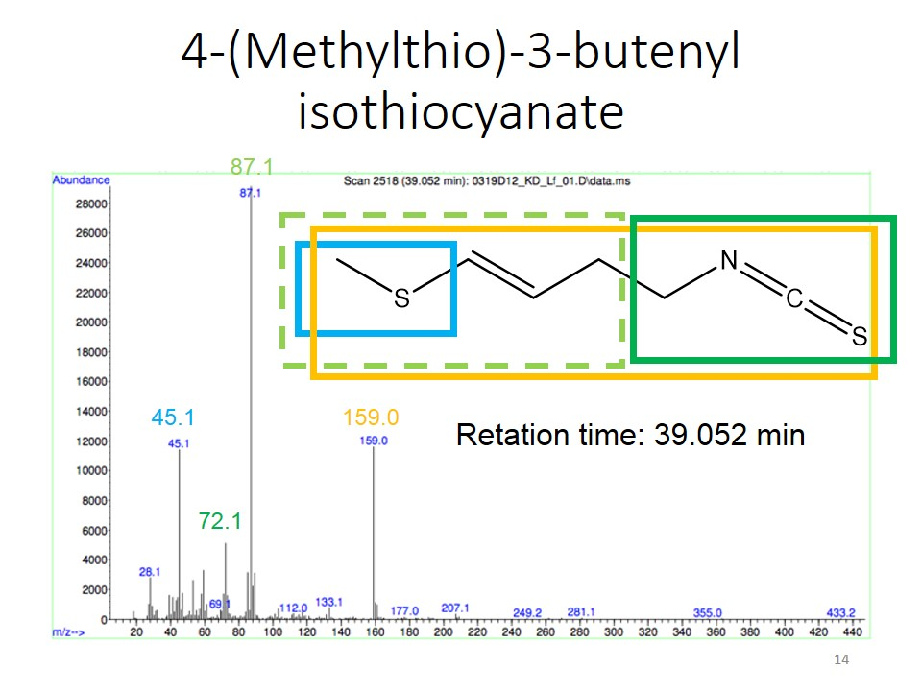

( D )

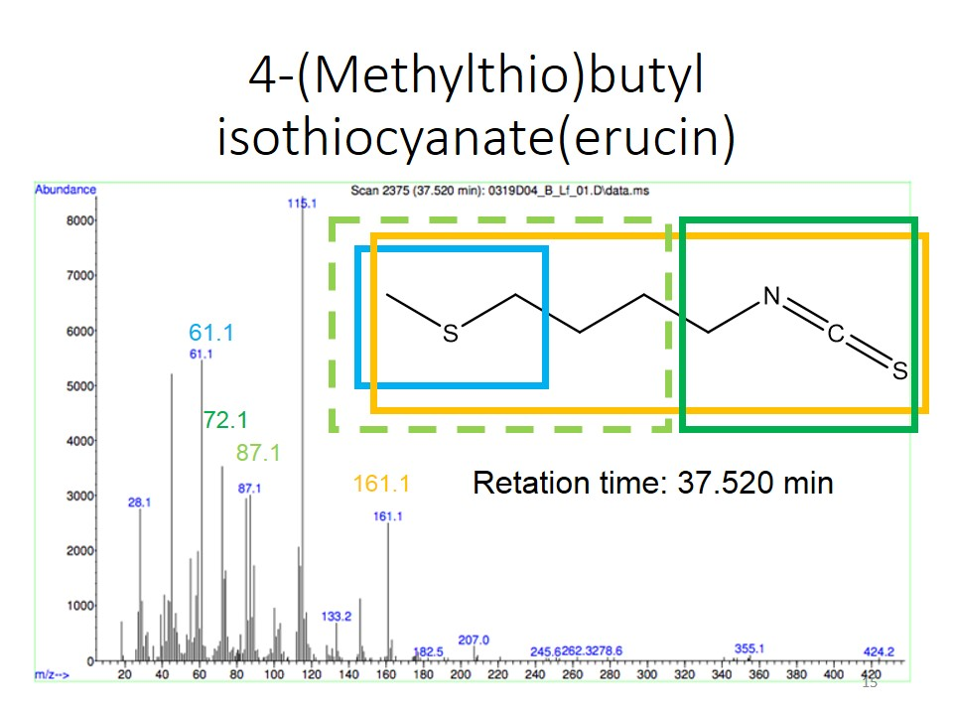

( E )

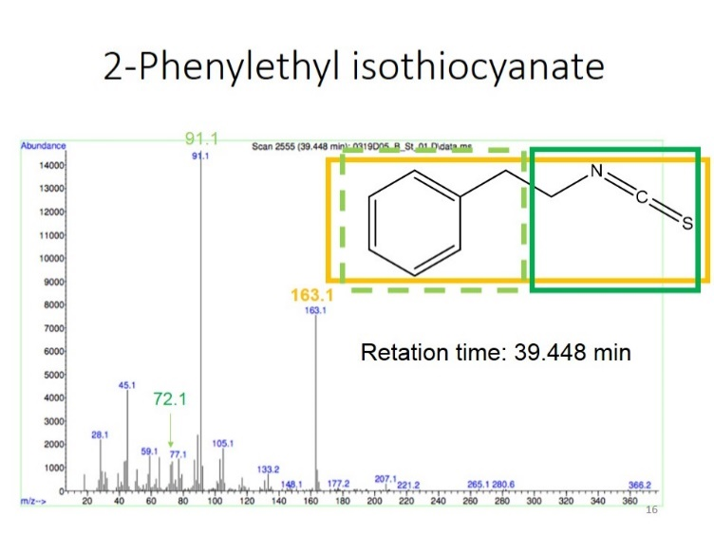

図１　（A）4-Methylpentyl, （B）Benzyl ITC, （C）4-(Methylthio)-3-butenyl ITC,（D） 4-(Methylthio)butyl ITC, （E）2-Phenylethyl ITC　のマススペクトル

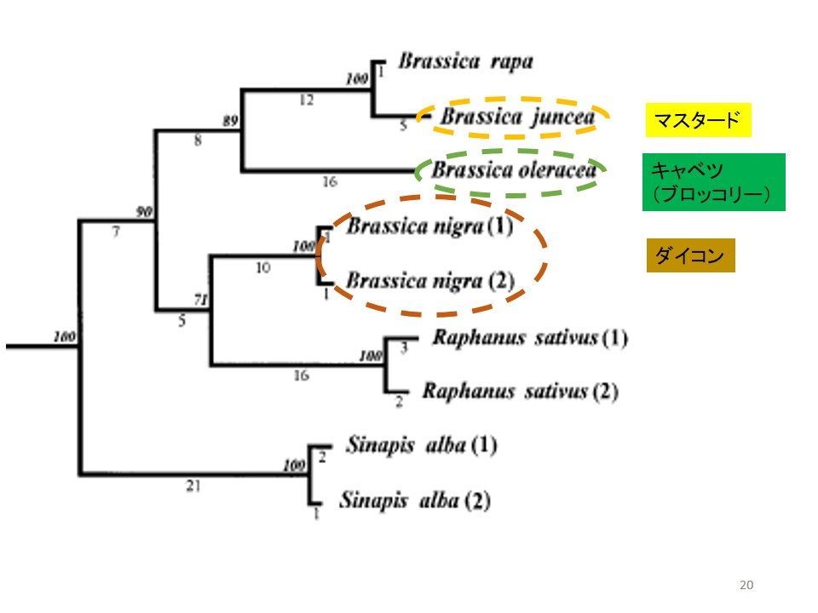

図２　アブラナ科植物の系統関係

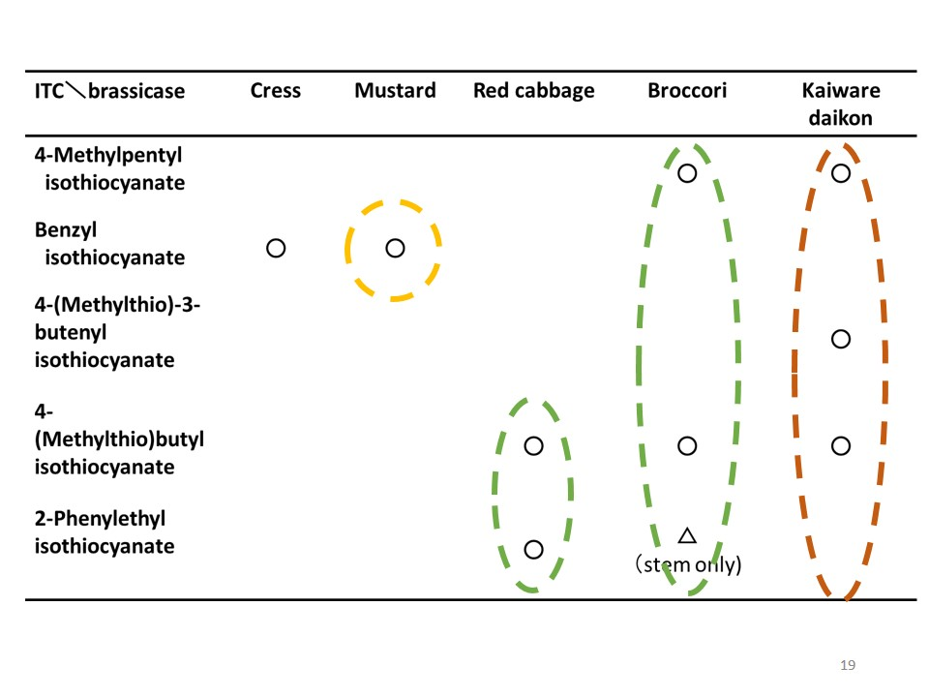

表１　o-Glycosideの分解産物

　同種であるキャベツ-ブロッコリーでは4-(Methylthio)butyl ITC,2-Phenylethyl ITCが,近縁であるキャベツ-カイワレダイコンの間では4-Methylpentyl, 4-(Methylthio)butyl ITC,が共通する分解産物として見られた.ただし,キャベツ-カイワレダイコンよりも近縁であるキャベツ-マスタード間では共通の分解産物は見られなかった.

1. 議論

5.1. 結論

　アブラナ科スプラウトは細胞が細胞への大きなダメージがない状態でもITCを生成し香気成分として放っていた.香気成分に含まれているITCはキャベツ-ブロッコリーといった進化的に近しいもの同士でも一定の相違がみられ,香気成分のみでこれらの品種の違いを見分けることも可能である.

5.2.展望

　進化的距離とITCの保存度合いの相関関係について疑問が残った.今後より多くの種類のITCについて解析を行い,この相関について詳しい考察を行いたい.

6. 参考文献

Xiufeng Y. and Sixue C. Regulation of plant glucosinolate metabolism(Review). : Planta (2007) 226:1343–1352

DOI 10.1007/s00425-007-0627-7

jane L.W. Oviposition response of *Pieris Rapae* to environmentally induced variation in *Brassica Nigra*: Ent, exp. & appl. 27(1980) 223-232.Ned.Entomol. Ver. Amsterdom

Fernanda M. V. P. Eduardo, R. Jed W. F. Katherine, K. S. Rosa C. and Alfredo A. Influence of Temperature and Ontogeny on the Levels of Glucosinolates in Broccoli (*Brassica oleracea* Var. *italica*) Sprouts and Their Effect on the Induction of Mammalian Phase 2 Enzymes: *J. Agric. Food Chem.* 2002,*50,* 62396244

Yau-Wen Yang. Kun-Nan Lai. Pon-Yean Tai. Din-Pow Ma. and Wen-Hsiung Li.（1999）Molecular Phylogenetic Studies of *Brassica, Rorippa, Arabidopsis* and Allied Genera Based on the Internal Transcribed Spacer Region of 18S–25S rDNA. Molecular Phylogenetics and Evolution: Vol. 13, No. 3, December, pp. 455–462.